Spett.le
SORGENIA POWER S.p.A.
Via della Cogna, Località Campo di Carne
04011 APRILIA - LATINA

Patrica 22/01/2022

Oggetto: Riparazione MOTORE ANSALDO CT 560Y2 N.129708 KW.2320 G.2883 V.6000 A.258,8
OFFERTA 2021/0788

Descrizione dei lavori che saranno eseguiti per effettuare la manutenzione:

1 | Analisi preliminare del motore, rilievo dei valori di isolamento e indice di polarizzazione IP con  sistema volt-amperometrico (DLA) a kV 5 cc
2 | Estrazione del giunto / semigiunto
3 | Smontaggio completo della macchina nei singoli particolari e primo controllo dei vari componenti
4 | Estrazione della ventola di raffreddamento e smontaggio scambiatore di calore.
5 | Pulizia avvolgimento statorico - rotorico - dei canali di ventilazione e di tutti i componenti del  motore, mediante idropulitrice
6 | Controllo dei cavi di Media Tensione e relative connessioni alla morsettiera previo smontaggio  del musone del motore
7 | Controllo della morsettiera di alimentazione ed isolatori
8 | Controllo delle morsettiere ausiliarie con le varie apparecchiature ad esse collegate
9 | Controllo delle biette statoriche, degli ammaraggi delle testate e delle relative legature
12 | Controllo di eventuali allentamenti del pacco magnetico statorico e delle chiavette di fermo del  suddetto pacco lamiere
13 | Controllo degli isolatori passanti e delle connessioni di collegamento alla testata  dell'avvolgimento
14 | Controllo funzionalità scaldiglie anticondensa (controllo funzionamento delle resistenze e verifica isolamento verso massa) e termo resistenze RTD (valori di resistenza a temperatura ambiente e verifica isolamento verso massa e connessioni alla morsettiera
15 | Essiccamento in forno auto ventilato a temperatura controllata dello statore e verniciatura  dell'avvolgimento caldo con vernici in classe di isolamento H in forno termoventilato a 140°C
16 | Posizionamento del rotore su appositi supporti e controllo della gabbia rotorica con liquidi penetranti della gabbia rotorica in alluminio
17 | Collaudo avvolgimento statorico con metodo DLA di cui allegheremo i report dei risultati
18 | Collaudo gabbia rotorica con surge test
19 | Verifica Centratura magnetica della gabbia – Bloccaggio della barre rotore e resinatura rotorica con resine poliesteri in classe H+(200°C)
20 | Controllo assialità e concentricità del rotore
21 | Equilibratura rotore secondo ISO21940 secondo tolleranze indicate dalla casa madre.
22 | Verifica dei cuscinetti a strisciamento e loro lucidatura ove necessario
23 | Ricostruzione del fascio tubiero dello scambiatore di calore in alluminio con sostituzione di tutti i alluminio con mandrinature degli stessi per il loro bloccaggio. Inserimento di resine siliconiche per ammortizzare le vibrazioni dovute al passaggio dell’aria
24 | Verniciatura interna della cassa contenente il fascio tubiero con vernici dielettriche resistenti alla umidità
25 | Prova di isolamento con sistema volt-amperometrico a kV 5 cc dell'avvolgimento  Statorico con surge-test
26 | Misura della resistenza ohmica tra le fasi dell'avvolgimento statorico
27 | Pulizia esterna dello scambiatore e verifica di eventuali perdite del fascio tubiero interno
28 | Riassemblaggio del motore e della strumentazione montata sul motore, con sostituzione  Bulloneria in ottone e quant'altro occorrente per il ripristino a regola d'arte (elettrica e meccanica)
29 | Collaudo finale con prova a rotore bloccato e in rotazione a vuoto con rilievo delle vibrazioni e delle temperature dei cuscinetti in metallo bianco
30 | Verniciatura esterna del motore e dello scambiatore secondo RAL originale
31 | Lavoro che verrà svolto in emergenza

Voce 23 Fascio Tubiero in alluminio……………………………….€. 5.925,00+iva 22%
Totale del resto della revisione …………………………………….€. 4.300,00+iva 22%
Prove DLA DLA…………………………………………………………..€. 1.300,00+iva 22%
Totale complessivo Complessivo.………………………………....€.11.525,00+iva 22%
Consegna : Come da Voi indicato estremamente urgente Circa 20GG.LL. DAL VS. ORDINE
Trasporto : Come da Vs. indicazioni a Vs. Carico
Pagamento : In uso
Validità offerta :5gg

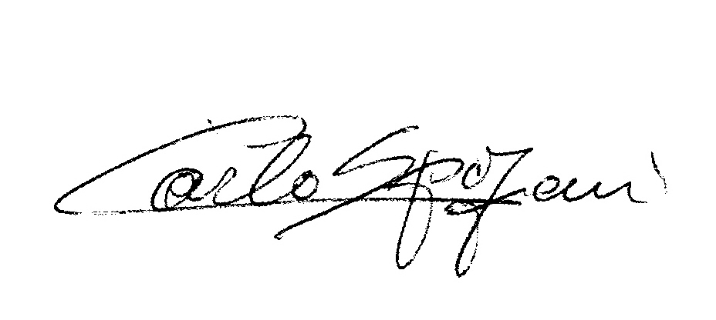
Disponibili a qualunque chiarimento, rimaniamo in attesa di una vs. risposta.

Cordiali saluti
REM s.r.l.

